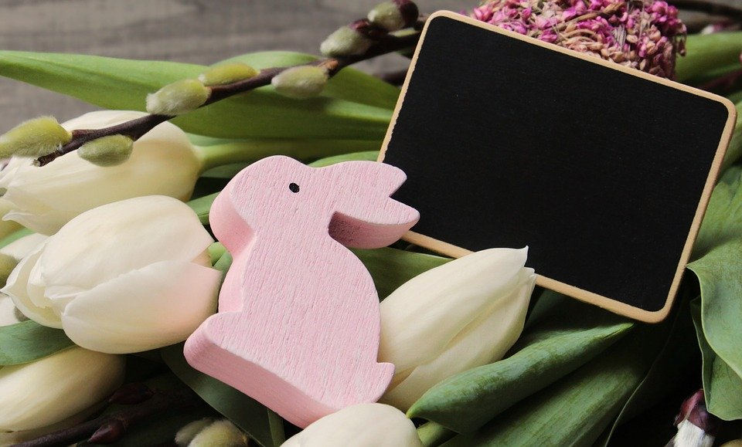
Deutsch:

www.antolin.de

www.planet-schule.de/sf/multimedia-lernspieledetail.php?projekt=knietzsches-geschichtenwerkstatt

www.leseludi.de (Klassen 1-3)

www.vorleser.net/kinder-jugendliche.html

unter:
www.presseportal.de/pm/6561/4553223/?utm_source=whatsapp&utm_medium=social
lesen Kirsten Boie, Cornelia Funke etc. aus ihrem privaten Wohnzimmer täglich um 16.00 Uhr für Kinder vor

